## ****МЦКО по Обществознанию 8 класс задания и ответы****

### Вариант № 1 от 16.05.2025

**Задание 1.1**. Интернет активно используется людьми в повседневной жизни.  
Выберите из приведённого списка **два** правила безопасного поведения при пользовании Интернетом.  
пользоваться услугами интернет-банка только через общественную сеть Wi-Fi  
делиться своими планами и планами своей семьи необходимо в социальных сетях  
следить за сообщениями, не переходить по незнакомым ссылкам  
заводить много учётных записей для удобства при пользовании Интернетом  
стараться не выкладывать свои персональные данные и личные документы в сеть

**Задание 1.2**. На уроке обществознания Вы получили задание подготовить презентацию по теме «Информационная культура и информационная безопасность». Один из слайдов называется «Возможности социальных сетей».  
Выберите из предложенного списка все особенности социальных сетей.  
создание индивидуальных профилей  
обмен разнообразной информацией  
временные и энергетические затраты  
решение только деловых вопросов  
бессмысленность большинства разговоров  
распространение видеопроектов, фотографий  
чтение прозы в электронной книге

**Задание 2**.Выберите **два** верных суждения.  
Нужда в чём-либо необходимом для поддержания жизнедеятельности и развития личности называется потребностью.  
К правомочиям собственника в отношении своего имущества относится владение, управление и контроль.  
Конкуренция – это процесс получения желаемого продукта с предложением чего-либо взамен.  
Цель экономики как хозяйства – это обеспечение потребностей людей, создание условий для поддержания их жизни.  
Единственным условием для функционирования любого рынка является формирование равновесной цены.

**Задание 3.**Установите соответствие между характерными чертами и областями (формами) культуры: для каждого элемента из первого столбца подберите соответствующий элемент из выпадающего списка.

|  |  |
| --- | --- |
| **ХАРАКТЕРНЫЕ ЧЕРТЫ** | **ОБЛАСТИ (ФОРМЫ) КУЛЬТУРЫ** |
| формирование нравственного облика человека | – выберите ответ –   наука   мораль |
| критическое отношение к результату познавательной деятельности | – выберите ответ –  наука   мораль |
| познание объективных закономерностей развития социума | – выберите ответ –   наука   мораль |
| объяснение устройства общества и законов его развития | – выберите ответ –   наука   мораль |
| поддержание нравственными авторитетами и силой общественного мнения | – выберите ответ –   наука   мораль |

**Задание 4**. Ученику 8-го класса Степану пришло SMS-сообщение от неизвестного абонента о необходимости перевести 500 рублей на указанный номер телефона.  
Как следует поступить Степану в данной ситуации? Укажите все правильные ответы.  
не переводить деньги на этот неизвестный номер  
переслать это сообщение своим друзьям  
попросить совета у родителей, как поступить в этой ситуации  
вступить в переписку с неизвестным абонентом  
заблокировать этот номер

**Задание 5.1.** Экономисту С.Н. Канарейкину принадлежит следующее высказывание: «Предпринимательская деятельность служит интересам не только индивидуума, но и общества в целом».  
Как Вы понимаете смысл приведённого высказывания?  
Предприниматели всегда работают сверх нормы, чтобы удовлетворить потребности общества.  
Предпринимательство помогает не только бизнесмену добиться каких-либо результатов, но и помогает обществу путём создания полезных благ для людей.

**Задание 5.2.** Соперничество между участниками экономической деятельности за наиболее выгодные условия и результаты коммерческой деятельности называется  
состязанием  
конкуренцией  
борьбой  
спором

**Задание 6.1.**Заполните пропуск в таблице.

|  |
| --- |
| **Функции науки** |

|  |  |  |
| --- | --- | --- |
| **Познавательная** | **Культурно-мировоззренческая** |  |
| Наука накапливает новые знания о разных социальных и природных явлениях | Наука вносит свой вклад в формирование картины мира человека | Наука участвует в развитии наукоёмких технологий |

**Задание 6.2.** На уроке обществознания восьмиклассники изучали систему образования в Российской Федерации.

Установите соответствие между приведёнными примерами и  уровнями образования в Российской Федерации: для каждого примера выберите одну особенность.

|  |  |  |  |
| --- | --- | --- | --- |
| **ПРИМЕРЫ** | **УРОВНИ ОБРАЗОВАНИЯ** | | |
| **Общее образование** | **Профессиональное образование** | **Дополнительное образование** |
| Восьмиклассник Иван после уроков ходит в спортивную школу на занятия по самбо. |  |  |  |
| Во время занятий на курсах повышения квалификации учителя истории и обществознания разработали собственный проект. |  |  |  |
| Студенты выпускного курса медицинского института проходят практику в больнице. |  |  |  |
| Группа семиклассников выбрали элективный курс по математике. |  |  |  |
| Девятиклассники готовятся к сдаче ОГЭ по обществознанию. |  |  |  |

**Задание 7.1**. Рассмотрите изображения и выполните задание.

|  |  |
| --- | --- |
| https://dq97n.mcko.ru/test/questions/9200640/1589093.files/image002.jpg | https://dq97n.mcko.ru/test/questions/9200640/1589093.files/image003.jpg |

Запишите общее название приведённых результатов деятельности человека.

**Задание 7.2**. Что из перечисленного относится к духовной сфере жизни общества?  
труд  
наука  
производство  
оборудование

**Задание 7.3**. На уроке обществознания ученики 8-го класса обсуждали торговлю и её формы. Труднее всего было найти сходства и различия оптовой торговли и розничной.

Переместите в первую колонку таблицы черты сходства, а во вторую колонку черты различия.

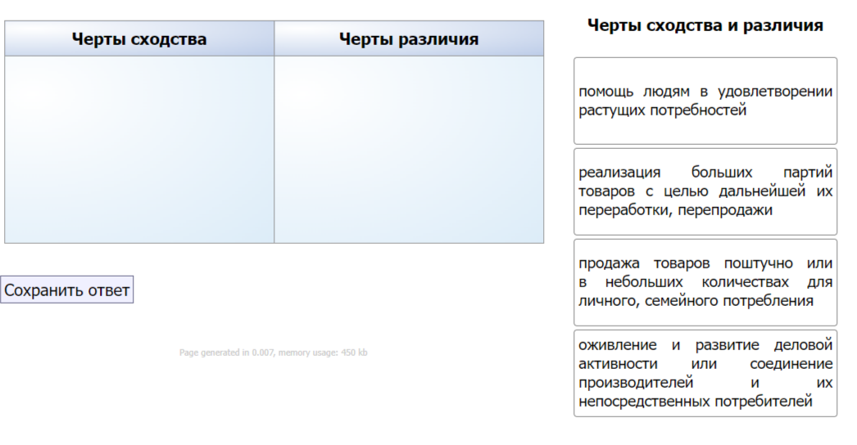

**Задание 8.1**.Прочитайте приведённый ниже текст, в котором пропущен ряд слов (словосочетаний). Выберите из предлагаемого списка слова (словосочетания), которые необходимо вставить на места пропусков. Слова (словосочетания) даны в именительном падеже. Каждое слово (словосочетание) может быть использовано лишь один раз.  
Современный    -выберите ответ-   акции и облигации платежи и расчеты помощь ценные бумаги банк фирма кредит товар деньги монета    – это финансовая организация, которая проводит операции с    -выберите ответ-   акции и облигации платежи и расчеты помощь ценные бумаги банк фирма кредит товар деньги монета   ,    -выберите ответ-   акции и облигации платежи и расчеты помощь ценные бумаги банк фирма кредит товар деньги монета   , оказывает услуги государству, физическим и юридическим лицам. Эта организация временно привлекает сбережения частных лиц, компаний, правительства под определённый процент и предоставляет эти средства в виде    -выберите ответ-   акции и облигации платежи и расчеты помощь ценные бумаги банк фирма кредит товар деньги монета    физическим и юридическим лицам. Также эта финансовая организация помогает людям совершать    -выберите ответ-   акции и облигации платежи и расчеты помощь ценные бумаги банк фирма кредит товар деньги монета   , взимая за это небольшой процент. Роль этой организации велика, любые сбои отрицательно отражаются на состоянии экономики.

**Задание 8.2**. Фирма «Ромашка

## ****МЦКО по Географии 8 класс задания и ответы****

### Вариант № 1 от 16.05.2025

**Задание 1.** Протяжённость береговой линии морей, омывающих территорию России, превышает 60 000 км.

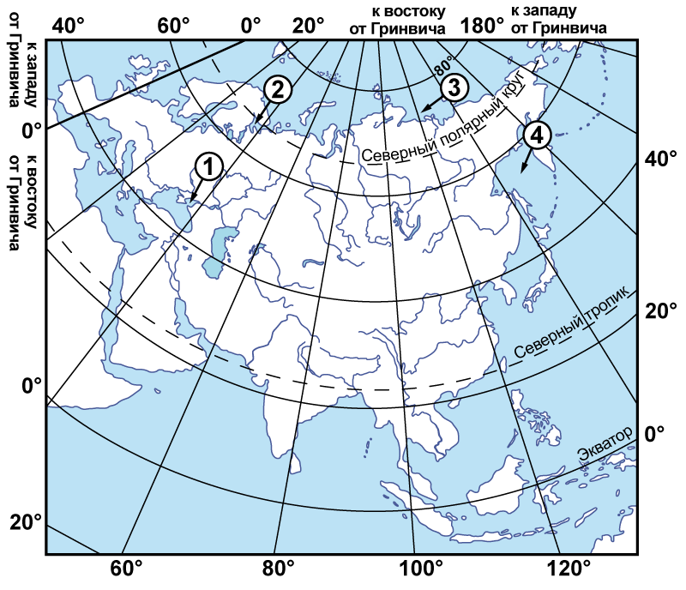

Установите соответствие между морями, омывающими территорию России, и их обозначениями на карте Евразии: для каждого элемента выберите из выпадающего списка номер объекта.

|  |  |  |
| --- | --- | --- |
| **Охотское море** | **Белое море** | **Азовское море** |
| – выберите ответ –  1  2  3  4 | – выберите ответ –  1  2  3  4 | – выберите ответ –  1  2  3  4 |

**Задание 2.** Какой регион имеет выход к государственной границе России с Казахстаном, Китаем и Монголией?

|  |  |  |  |
| --- | --- | --- | --- |
| Новосибирская область | Алтайский край | Республика Алтай | Республика Тыва |

**Задание 3**. Василий и Анастасия живут в Забайкальском крае. Они решили на майские праздники отправиться в путешествие в Челябинскую область. Ребята купили билеты на самолёт из своего краевого центра до Челябинска. Заполните пропуски в авиабилете: выберите название пункта вылета из выпадающего списка и впишите время прилёта в пункт назначения (местное время).

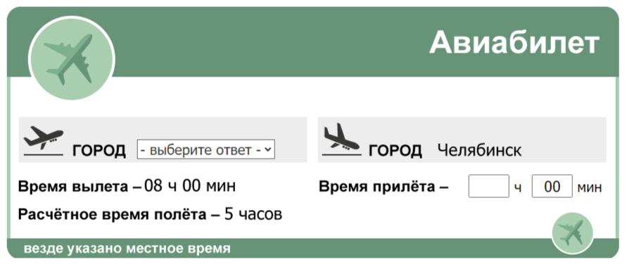

**Задание 4.**Установите соответствие между энергетическими ресурсами и типами источников энергии, к которым они относятся: к каждой позиции из первого столбца подберите соответствующую позицию из выпадающего списка.

|  |  |
| --- | --- |
| **ЭНЕРГЕТИЧЕСКИЕ РЕСУРСЫ** | **ТИПЫ ИСТОЧНИКОВ ЭНЕРГИИ** |
| бурый уголь | – выберите ответ –            возобновляемые            невозобновляемые |
| урановая руда | – выберите ответ –            возобновляемые            невозобновляемые |
| энергия волн | – выберите ответ –            возобновляемые            невозобновляемые |

**Задание 5.** Во время экскурсии учащиеся сделали схематическую зарисовку залегания горных пород на обрыве в карьере.

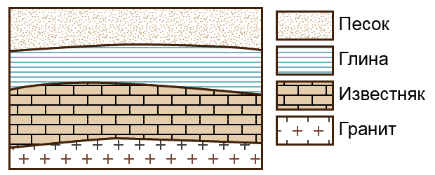

Расположите показанные на рисунке слои горных пород в порядке увеличения их возраста (от самого молодого до самого древнего).  
1) глина  
2) известняк  
3) песок

**Задание 6.** От степени плодородия почв во многом зависит урожайность сельскохозяйственных культур.  
В каком из перечисленных регионов России почвенный слой обладает наибольшим естественным плодородием?  
Липецкая область  
Республика Марий Эл  
Республика Коми  
Ненецкий автономный округ

**Задание 7.**Карта погоды на 23 августа (на 15 часов по московскому времени)

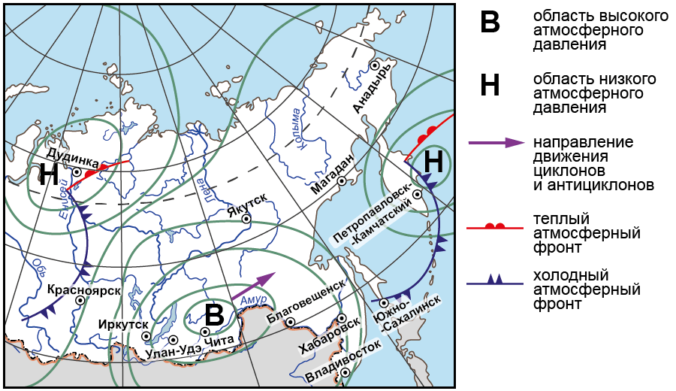

С циклонами в летнее время обычно бывает связана облачная погода с дождями.  
Определите, в каком из перечисленных населённых пунктов, показанных на карте, погоду 23 августа определял циклон.

|  |  |  |  |
| --- | --- | --- | --- |
| Чита | Якутск | Магадан | Петропавловск-Камчатский |

**Задание 8**. Карта погоды на 23 августа (на 15 часов по московскому времени)



Прочитайте прогноз погоды на 24 августа для города Красноярска: «24 августа температура воздуха в Красноярске понизится. Ожидается пасмурная погода с дождём и ветром».  
Выберите утверждение, которое правильно объясняет, почему в Красноярске 24 августа ожидаются осадки.  
Красноярск находится в зоне действия антициклона.  
Красноярск расположен на пути прохождения холодного атмосферного фронта.  
В августе в Красноярске выпадает много атмосферных осадков.  
Красноярск расположен на берегах Енисея – самой полноводной реки России.

**Задание 9**. Ниже представлены климатограммы, отображающие климат Воронежа и Хабаровска. Рассмотрите климатограммы и выполните задания.  
Определите, какому типу климата соответствует каждая климатограмма.  
Установите соответствие между климатограммой и типом климата: для каждой климатограммы выберите её тип климата из выпадающего списка.

|  |  |
| --- | --- |
| https://dq97n.mcko.ru/test/questions/9198410/1584917.files/image001.png | https://dq97n.mcko.ru/test/questions/9198410/1584917.files/image003.png |
| – выберите ответ –  субарктический  умеренный / умеренно континентальный  умеренный/муссонный  субтропический | – выберите ответ –  субарктический  умеренный / умеренно континентальный  умеренный/муссонный  субтропический |

**Задание 10**. Ниже представлены климатограммы, отображающие климат Воронежа и Хабаровска. Рассмотрите климатограммы и выполните задания.  
Школьник из Воронежа отправил письмо с описанием особенностей местного климата своему другу, который живёт в Хабаровске.  
Зима в нашем городе, как правило, тёплая. Часты оттепели. Но каждый год на протяжении 2−7 дней бывают морозы до −20 °C. Лето тоже тёплое. В июне бывает дождливо и прохладно, но в июле-августе устанавливается жаркая и сухая погода. Иногда температура воздуха днём превышает +30 °C.  
Какая климатограмма построена по данным метеонаблюдений в городе Воронеже?

|  |  |
| --- | --- |
| https://dq97n.mcko.ru/test/questions/9198411/1584931.files/image001.png | https://dq97n.mcko.ru/test/questions/9198411/1584931.files/image003.png |

Определите климатические показатели, характерные для выбранной Вами климатограммы, и заполните таблицу.

|  |  |  |  |  |
| --- | --- | --- | --- | --- |
| **Средняя температура воздуха, °С** | | **Годовая амплитуда температур, °С** | **Годовое количество осадков, мм** | **Месяц, на который приходится наибольшее количество осадков** |
| **в июле** | **в январе** |
|  |  |  |  | – выберите ответ –  январь  февраль  март  апрель  май  июнь  июль  август  сентябрь  октябрь  ноябрь  декабрь |

**Задание 11**. Установите соответствие между городами и группами городов по численности населения: к каждому городу подберите соответствующий интервал из выпадающего списка. Интервалы могут повторяться.

|  |  |
| --- | --- |
| **ГОРОДА** | **ГРУППЫ ГОРОДОВ ПО ЧИСЛЕННОСТИ НАСЕЛЕНИЯ** |
| Казань | – выберите ответ –            от 100 до 500 тыс. человек            от 500 тыс. до 1 млн человек     более 1 млн человек |
| Ижевск | – выберите ответ –            от 100 до 500 тыс. человек            от 500 тыс. до 1 млн человек     более 1 млн человек |
| Якутск | – выберите ответ –            от 100 до 500 тыс. человек            от 500 тыс. до 1 млн человек     более 1 млн человек |

**Задание 12**. **Миграционный и естественный прирост населения некоторых регионов России (человек)**

|  |  |  |  |  |  |  |
| --- | --- | --- | --- | --- | --- | --- |
| **Регион** | **Миграционный прирост населения, значение показателя за год** | | | **Естественный прирост населения, значение показателя за год** | | |
| **2021 г.** | **2022 г.** | **2023 г.** | **2021 г.** | **2022 г.** | **2023 г.** |
| Воронежская область | 10 062 | 625 | 4392 | –27 992 | –17 960 | –16 257 |
| Чувашская Республика | –78 | –5026 | –942 | –9368 | –5705 | –5174 |
| Ненецкий автономный округ | 136 | –81 | 771 | 15 | 38 | 70 |
| Алтайский край | –3513 | –7780 | –1710 | –24 661 | –16 202 | –13 932 |

В каком из регионов в 2022 г. показатель рождаемости населения превышал показатель смертности?  
Воронежская область  
Чувашская Республика  
Ненецкий автономный округ  
Алтайский край

**Задание 13.** **Миграционный и естественный прирост населения некоторых регионов России (человек)**

|  |  |  |  |  |  |  |
| --- | --- | --- | --- | --- | --- | --- |
| **Регион** | **Миграционный прирост населения, значение показателя за год** | | | **Естественный прирост населения, значение показателя за год** | | |
| **2021 г.** | **2022 г.** | **2023 г.** | **2021 г.** | **2022 г.** | **2023 г.** |
| Воронежская область | 10 062 | 625 | 4392 | –27 992 | –17 960 | –16 257 |
| Чувашская Республика | –78 | –5026 | –942 | –9368 | –5705 | –5174 |
| Ненецкий автономный округ | 136 | –81 | 771 | 15 | 38 | 70 |
| Алтайский край | –3513 | –7780 | –1710 | –24 661 | –16 202 | –13 932 |

Рассчитайте величину общего прироста населения Алтайского края в 2023 г.

**Задание 14**. Прочитайте текст, в котором пропущены некоторые слова (словосочетания). Выберите из выпадающих списков слова (словосочетания), которые необходимо вставить на места пропусков (возможно изменение окончаний).**Климат Восточно-Европейской равнины**  
Бóльшая часть Восточно-Европейской равнины расположена в области умеренно континентального климата умеренного пояса. Годовая амплитуда температур воздуха, а вместе с ней и континентальность климата возрастают в   — выберите ответ —  испаряемость  юго-восточное  Архангельская  испарение  северо-западное  Астраханская    направлении. Минимальное количество осадков на территории равнины – менее 200 мм – выпадает в   — выберите ответ —   испаряемость  юго-восточное  Архангельская  испарение  северо-западное  Астраханская    области. Здесь же наблюдается наиболее высокий показатель   — выберите ответ —  испаряемость  юго-восточное  Архангельская  испарение  северо-западное  Астраханская   , это объясняет низкий коэффициент увлажнения – около 0,2.

**Официальные задания и ответы к МЦКО по Географии для 8 класса на 16.05.2025 год, вариант № 1 заданий с ответами и решениями.**

» занимается выращиванием рассады цветов для озеленения города. Найдите в приведённом списке **два** примера переменных издержек фирмы «Ромашка» в краткосрочном периоде.  
плата за аренду складских помещений  
расходы на приобретение семян и земли  
погашение ранее взятого кредита и процентов по нему  
сдельная оплата труда сезонных работников  
оплата труда охраны

**Задание 8.3**. Ниже приведён перечень способов. Все они, за исключением одного, относятся к способам повышения эффективности производства.  
Найдите **один** лишний способ.  
повышение квалификации работников  
экономия используемых ресурсов  
увеличение количества сотрудников  
замена устаревшего оборудования

**Официальные задания и ответы к МЦКО по Обществознанию для 8 класса на 16.05.2025 год, вариант № 1 заданий с ответами и решениями.**